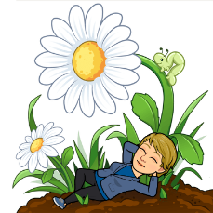
NAPIŠI NASLOV
SLAVKO PREGL: JUHA CVILUHA
V ZVEZEK ZA SLJ ODGOVORI NA VPRAŠANJA:
1. Je Sanja sladkosneda ali vsejeda deklica? Kako to veš?
2. Kako je Sanjina mamica poimenovala juho?
3. Zakaj je Sanjina mamica makarone poimenovala zmrdoni?
4. Zakaj pa je pečenko poimenovala kričenka?
5. Ali je Sanja opazila, da se mamica norčuje?

